Proiectul didactic al lecției
Disciplina: Matematică
Clasa: a X-a, profil real
Unitatea de învățare: Elemente de trigonometrie
Numărul lecției în unitatea de învățare (conform proiectării didactice de lungă durată): 4/27
Durata lecției: 45 minute
Subiectul lecției: Funcțiile trigonometrice (Funcția tangenta și cotangenta)
Unități de competență:
6.1. Recunoașterea și aplicarea terminologiei și notațiilor aferente elementelor de trigonometrie în situații reale și/sau modelate.
6.2. Identificarea elementelor de trigonometrie în contexte variate.
6.3. Utilizarea elementelor de trigonometrie pentru identificarea și explicarea unor fenomene și procese din diverse domenii.
6.5. Efectuarea de calcule trigonometrice în diverse contexte, utilizând tabele cu valori, formule, instrumente TIC.
6.8. Justificarea și argumentarea rezultatului obținut sau dat cu elemente de trigonometrie.
Obiectivele lecției: La finele lecției, elevii vor fi capabili:
O.1. – Să recunoască funcțiile trigonometrice tangenta și cotangenta;
O.2. – Să identifice proprietățile funcției tangenta și cotangenta;
O.3. – Să utilizeze în diverse contexte a proprietăților funcțiilor tangenta și cotangenta;
O.4. – Să dezvolte competențele de comunicare și colaborare.
Tipul lecției: Lecție de formare a capacităților de dobândire a cunoștințelor.
Tehnologii didactice:
- Forme: frontală, individual, independent, în perechi.
- Metode: metoda exercițiului; descoperirea; discuția dirijată; observația; conversația; metoda lucrului cu manualul.
- Mijloace de învățământ:
- I. Achiri, P. Efros, V. Garit, N. Prodan. Matematică. Manual pentru clasa a X-a. Editura Prut Internațional. Chișinău, 2020;
- Zinaida Voloșciuc, Aliona Lașcu. Probleme și exerciții pentru examenul de bacalaureat la matematică. Editura Arc, 2022;
- Caiet, tablă;
- Computerul, proiectorul;
- Fișe de lucru.
- https://educatieonline.md/Video?class=10&discipline=6
Evaluarea: formativă, evaluare orală și în scris, reciprocă; lucrare independentă fără apreciere cu note.

Scenariul lecției:
Etapele activității didactice | Obiective | Demersul acțional al lectiei | Timp  (minu-te) | Tehnologia realizării  (Metodă/Formă de activitate/Resurse)
Evocare | O.1. | Momentul organizatoric.  Profesorul asigură condițiile optime pentru desfășurarea lecției.  Profesorul are pregătite câteva întrebări referitoare la partea teoretică a lecției precedente de la subiectul funcțiilor trigonometrice (sinus și cosinus).  Întrebări:  - Ce este funcția sinus? Dar cosinus?  - Numiți zerourile funcției sinus și cosinus?  -Numiți semnele funcțiilor sinus și cosinus în cadranele cercului trigonometric?  - Care este domeniul de definiție și de valori ale funcțiilor sinus și cosinus ?  Profesorul va verifica tema pentru acasă în caietele elevilor și dacă unii elevi vor avea întrebări, profesorul va răspunde la ele. | 3  3 | Activitate frontală;  Evaluare orală
Reali-zarea sensu-lui | O.1.  O.2.  O.3.  O.4. | Profesorul anunță subiectul ”Funcțiile trigonometrice (tangenta și cotangenta)” și obiectivele lecției. Elevii își notează subiectul în caiete.  La acest subiect avem 2 lecții și de studiat 4 funcții trigonometrice.  De aceea astăzi vom studia funcțiile tangenta și cotangenta.  Elevii își fac notițe în caiete.  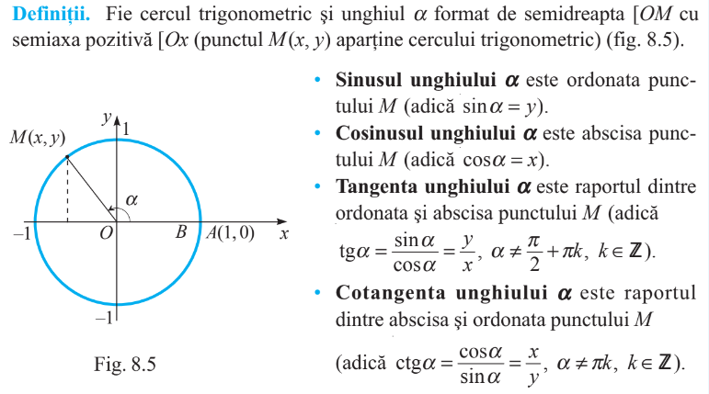  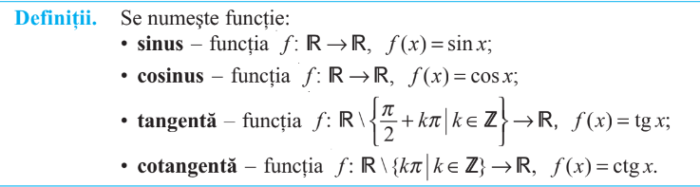  Proprietăţile fundamentale ale funcţiilor trigonometrice  Funcţia f: R→R, f (x) = tg x  1° Domeniul de definiţie. D(tg) = $R/\left\{\left.\frac{π}{2}+πk\right|k∈Z\right\}$;  2° Domeniul valorilor. E(tg) = R;  3° Zerourile: $x∈\left\{πk\left|k∈Z\right.\right\}$;  4° Periodicitatea: perioada principală π.  5° Semnul: valori pozitive în cadranul I și III și valori negative în cadranul II și IV  6° Paritatea. $\operatorname{tg}\left(-a\right)=-tg a$. Deci funcția sinus este o funcție impară.  7° Monotonia. strict crescătoare: $\left[-\frac{π}{2}+πk;\frac{π}{2}+πk\right], k∈Z.$  8° Extremele. Funcția tangentă nu are extreme.  9° Graficul.  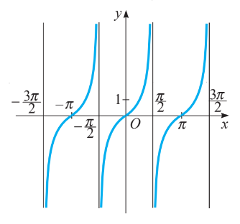  Dreptele $y=\frac{π}{2}+πk, k∈Z$, sunt asimptote vertical ale graficului funcției f(x)=tg x.  Funcţia f: R→R, f (x) = ctg x  1° Domeniul de definiţie. D(ctg) =$R/\left\{\left.πk\right|k∈Z\right\}$ ;  2° Domeniul valorilor. E(ctg) = R;  3° Zerourile: $x∈\left\{\frac{π}{2}+πk\left|k∈Z\right.\right\}$;  4° Periodicitatea: perioada principală π.  5° Semnul: valori positive în cadranul I și III și valori negative în cadranul II și IV  6° Paritatea. $\operatorname{ctg}\left(-a\right)=-ctg a$. Deci funcția cosinus este o funcție impară.  7° Monotonia. strict crescătoare: $\left[πk;π+πk\right], k∈Z.$  8° Extremele. funcția cotangentă nu are extreme.  9° Graficul. O porțiune a graficului funcției cosinus  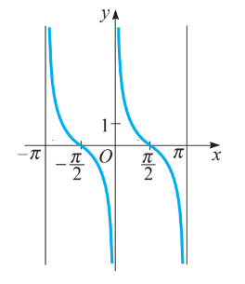  Profesorul va propune elevilor din manual ex. 10(c) pag.174  Să se determine D(f) al funcției $f:D→R, f\left(x\right)=tgx∙ctgx.$  Rezolvare: Cunoscând domeniile de definiție a funcțiilor de mai sus, avem că domeniul de definiție pentru produsul dat va fi: $x≠\frac{πk}{2}, k∈Z.$  Apoi cu ajutorul cercului trigonometric sau tabel valorilor funcțiilor trigonometrice de la pag.168, elevii vor rezolva individual ex. 12(b) pag. 174.  Fie funcția $f :D→R, f\left(x\right)=sinxcosxtg\frac{x}{2}$. Să se calculeze $f\left(-\frac{π}{3}\right).$  Profesorul va verifica rezolvarea exercițiului în caiete la elevi și va trece un elev la tablă.  Rezolvare :$f\left(-\frac{π}{3}\right)=\sin\left(-\frac{π}{3}\right)\cos\left(-\frac{π}{3}\right)tg\left(-\frac{π}{6}\right)=-\frac{\sqrt{3}}{2}∙\frac{1}{2}∙\left(-\frac{\sqrt{3}}{3}\right)=\frac{1}{4}.$  Apoi elevii în perechi vor rezolva exercițiile: 14(b, c) pagina 174  Să se determine paritatea: b) $f\left(-x\right)=\sin^{2}\left(-x\right)+2=\sin^{2}x+2$ , deci funcția este pară.  c) $f\left(-x\right)=sin2\left(-x\right)+\sin^{3}\left(-x\right)=-sin2x-\sin^{3}x=-\left(sin2x+\sin^{3}x\right).$ Deci funcția este impară.  Profesorul va verifica răspunsurile obținute de elevi. | 10  10  Minutul  9-12  10  3  4 | Activitate frontală;  Lucrul cu caietul  Manualul  Descoperirea  Forma de activitate: frontală;  Metoda exercițiului  Conversația  Descoperirea  Resurse:  Calculatorul, proiectorul, caietul, manualul  https://educatieonline.md/Video?class=10&discipline=6  Forma de activitate: individuală,  frontală;  Metode: lucrul cu manualul; descoperirea.  Descoperirea  Lucrul cu manualul;  Forme: în perechi;  Lucrul cu manualul
Reflecție | O.1.  -  O.4. | Bilanțul lecției:  - Ce noțiuni noi am studiat astăzi?  - Ce numim funcția tangentă?  - Ce numim funcția cotangentă?  - Care este D(f) al funcțiilor tangentă și cotangentă ?  - Care este paritatea și perioada funcțiilor trigonometrice tangentă și cotangentă ?  Profesorul propune elevilor să analizeze obiectivele planificate pentru lecția de astăzi și să determine dacă ele au fost realizate pe tot parcursul lecției.  Temă pentru acasă:  1. De studiat: §1.3 (Funcțiile trigonometrice – tangenta și cotangenta) pag.171-172;  2. De repetat: §1.3 (Funcțiile trigonometrice – sinus și cosinus) pag.168-170;  2. De rezolvat: ex. 11; ex. 12(a, c) pag. 174.  Adăugător: ex. 13 (a, b) pag. 174 | 2  2 | Forma de activitate: frontală;  Metode: discuția dirijată;  Resurse: manual;
Extindere/extensie

